Arrivée des cars par avenue d'Italie
et dépose à l'angle de de la rue des 2 avenues....dégagement par l'avenue de Choisy.
La place d'Italie n'étant pas accessible, les cars seront invités à faire demi-tour rue des 2 avenues ou avant.
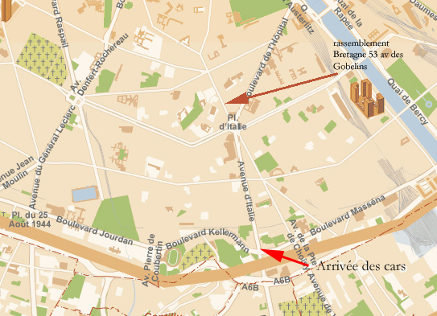
Parcours :
Place d'Italie, av des Gobelins, bld Port Royal, bld St Michel, bld St Germain, Pont de Sully, bld Henri IV. Arrivée Place de la Bastille.
Départ de la manif à 13 heures
La Bretagne dans le cortège:
Position n°6. 53 avenue des Gobelins / intersection rue du banquier
Ordre du cortège :
0. Carré de tête : intersection rue de la reine blanche/ave des Gobelins
1.. Rhône Alpes (Lyon Grenoble) ave des Gobelins (N° 38-40) Agence Foncia
2. Aquitaine (Bordeaux) ave des Gobelins (face au N° 45)
3.. Paca (Aix Marseille, Nice, Corse) intersection ave des Gobelins rue Lebrun (Franprix)
4.. Midi-Pyrénées (Toulouse) intersection ave des Gobelins( N°42) rue Croulebarbe
5.. Languedoc (Montpellier) ave des Gobelins (N° 44-46) magasin Afflelou
6.. Bretagne (Rennes) intersection ave des Gobelins(N°53) rue du banquier
7.. Franche-Comté (Besançon) intersection ave des Gobelins (N°52) villa des Gobelins
8.. Alsace (Strasbourg) ave des Gobelins (N° 63) magasin Ultimo
9.. Lorraine (Nancy) ave des Gobelins (N°69)
10.. "Précaires"...
11.. Pays de la Loire (Nantes) intersection ave des Gobelins/rue Abel Hovelacque
12.. Auvergne (Clermont) intersection ave des Gobelins (N°73)/rue Véronèse
13.. Limousin (limoges) intersection ave des Gobelins (N°77)/rue Champagne
14.. Bourgogne (Dijon) ave des Gobelins N°70
15.. Basse Normandie (Caen) ave des Gobelins N°79
16.. Poitou Charentes (Poitiers) ave des Gobelins N°76
17.. Champagne-Ardennes (Reims) Angle ave des Gobelins/café Monte cassino
18.. Centre (orléans) Angle ave des Gobelins/mairie du 13ème
19.. Créteil : Place d'Italie devant la Mairie du 13ème
20.. Paris : Place d'Italie angle de l'avenue de la soeur Rosalie
21.. Versailles : Place d'Italie angle du Bd Blanqui
22.. Haute Normandie (Rouen) Bd de l'Hôpital
23.. Nord Pas de Calais (Lille) Place d'Italie angle de la Rue Godefroy
24.. Picardie (Amiens) Place d'Italie entre la Rue Godefroy et le Bd V. Auriol
"Sécurité" de la manif :
Le service d'ordre est assuré de façon unitaire mais seulement pour la tête de manif en ce qui concerne le national. Cela veut dire que tous les aspects "maîtrise de la circulation" sur les côtés de la manif doivent être assurés par les départements dans le cadre de leur académie/région....
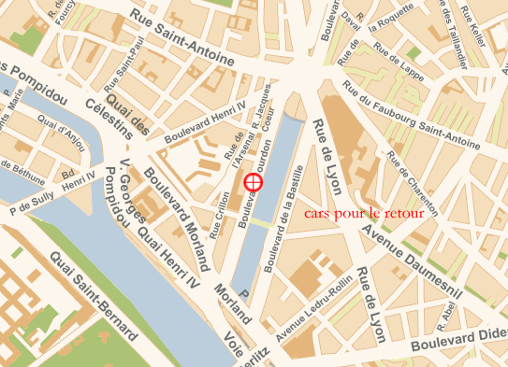
Reprise des cars :
17 h 30
bld Bourdon puis si besoin rue de Lyon et bld de la Bastille. Voir avec chauffeur

